Java小工具Lombok的安装与使用

1. Lombok简介
Lombok是一个代码生成器，可以通过简单的注解形式来帮助我们简化消除一些必须有但显得很臃肿的Java代码的工具，通过使用对应的注解，可以在编译源码的时候生成对应的方法。
使用 lombok 是需要安装的，如果不安装，IDE 则无法解析 lombok 注解。
官方地址：https://projectlombok.org/

2. Lombok安装
自动安装
从官网下载Lombok.jar,放入 eclipse.ini所在的文件夹目录下;
双击运行，等几秒后弹出下面界面，选择你要安装的eclipse.exe，点击安装
如果提示没有检测到ide工具，那么就手动点击specify location 按钮，手动选中当前eclipse的exe文件，即eclipse.exe，然后点击安装
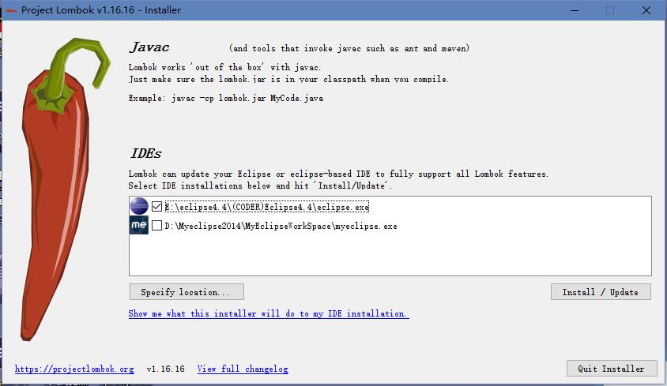
查看eclipse.ini文件最后是否多了一行 -javaagent:lombok.jar，有，则安装成功；
项目中导入Lombok.jar包，重启eclipse,开始使用！

若重启eclipse失败，则可能是lombok.jar包的版本不对，最好使用最新版本
手动安装
手动在 eclipse.ini文件最后添加-javaagent:lombok.jar，保存；
项目中导入Lombok.jar包，重启eclipse,开始使用！

Maven
<dependency>
<groupId>org.projectlombok</groupId>
<artifactId>lombok</artifactId>
<version>1.16.2</version>
</dependency>

3. Lombok使用
举个栗子
不使用Lombok
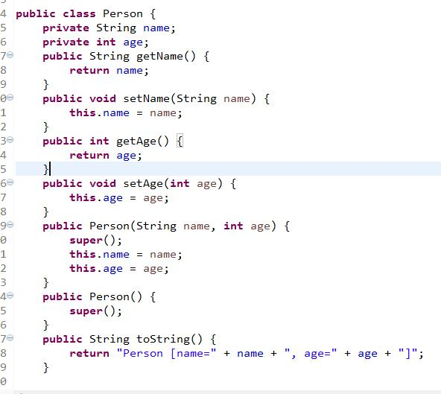
使用Lombok
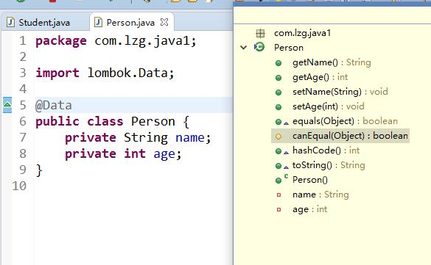
常用注释

Lombok 注解在线帮助文档：https://projectlombok.org/features/index.html.
下面介绍几个我常用的 lombok 注解：
@Data ：注解在类上；提供类所有属性的 getting 和 setting 方法，此外还提供了equals、canEqual、hashCode、toString 方法
@Setter：注解在属性上；为属性提供 setting 方法
@Getter：注解在属性上；为属性提供 getting 方法
@Log4j ：注解在类上；为类提供一个 属性名为log 的 log4j 日志对象
@NonNull：消除空指针异常
@Cleanup：释放资源
@NoArgsConstructor：注解在类上；为类提供一个无参的构造方法
@AllArgsConstructor：注解在类上；为类提供一个全参的构造方法

